ИНСТРУКЦИЯ
по заполнению заявки
на предоставление субсидий на возмещение части затрат
на проведение молекулярной генетической экспертизы

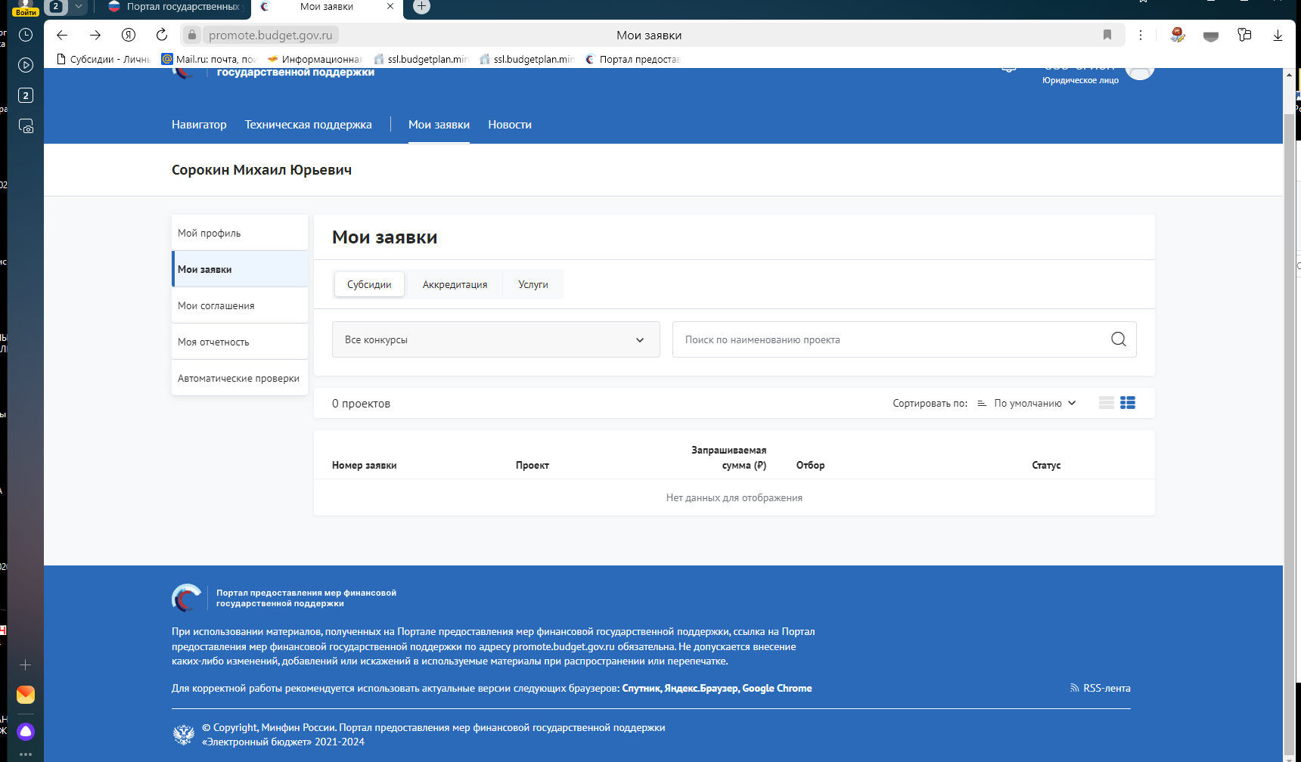
Переходим в «Навигатор»
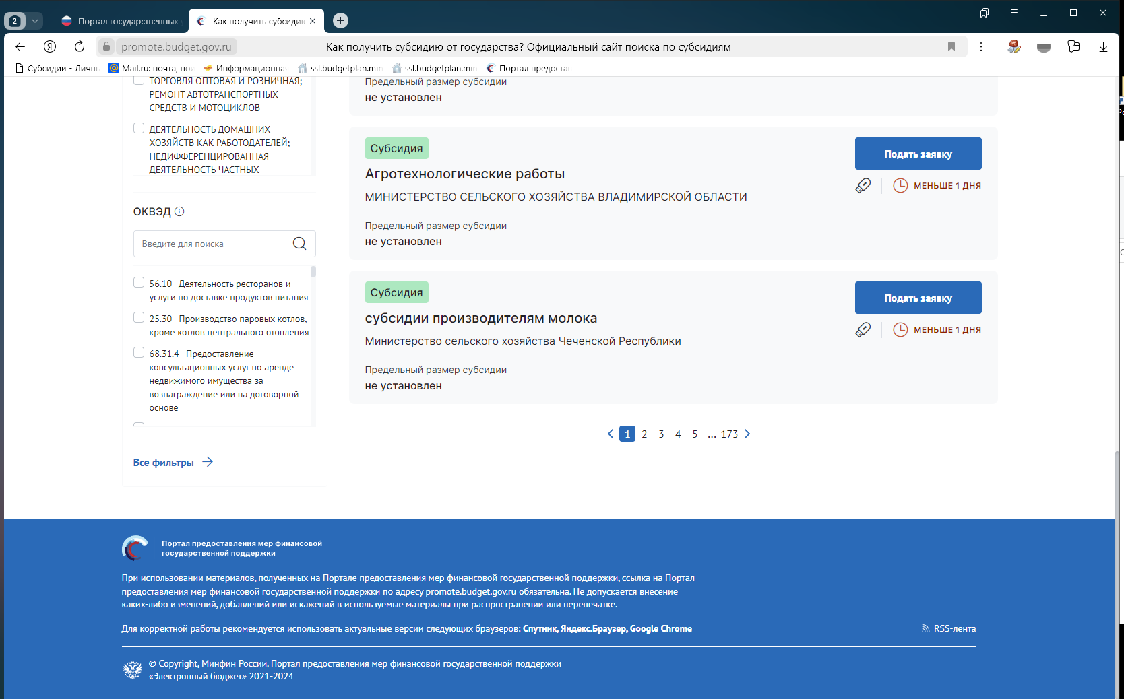
Нажимаем все фильтры и пункт меню «Организатор отбора».
Выбираем «Министерство сельского хозяйства и продовольствия Рязанской области»
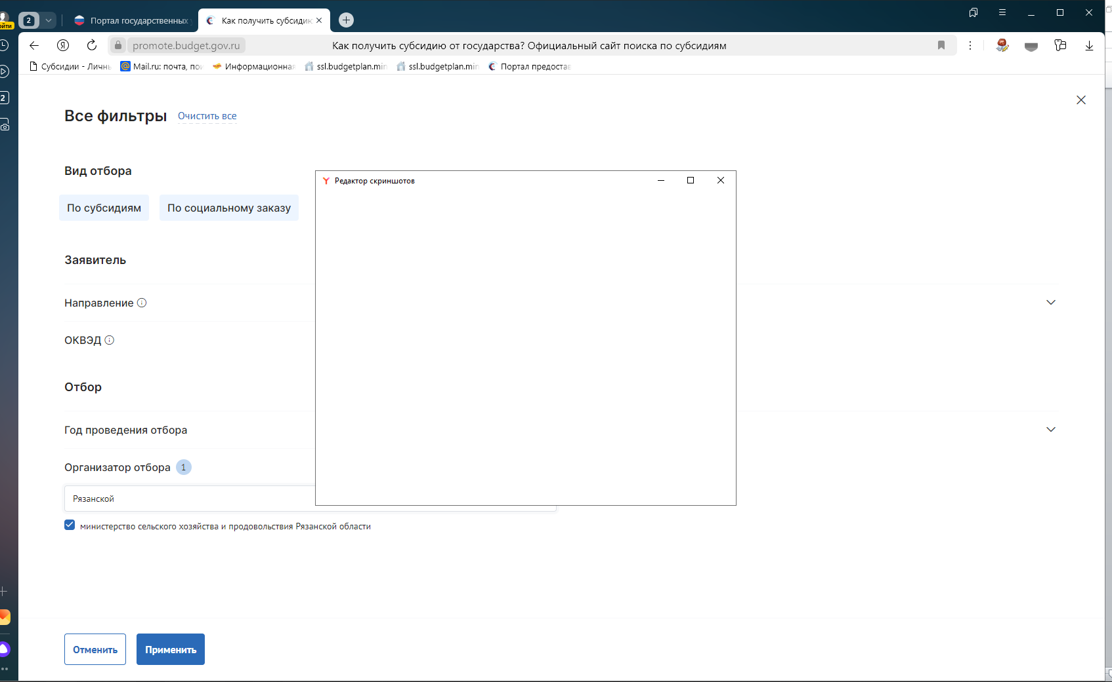
Нажимаем «Применить»
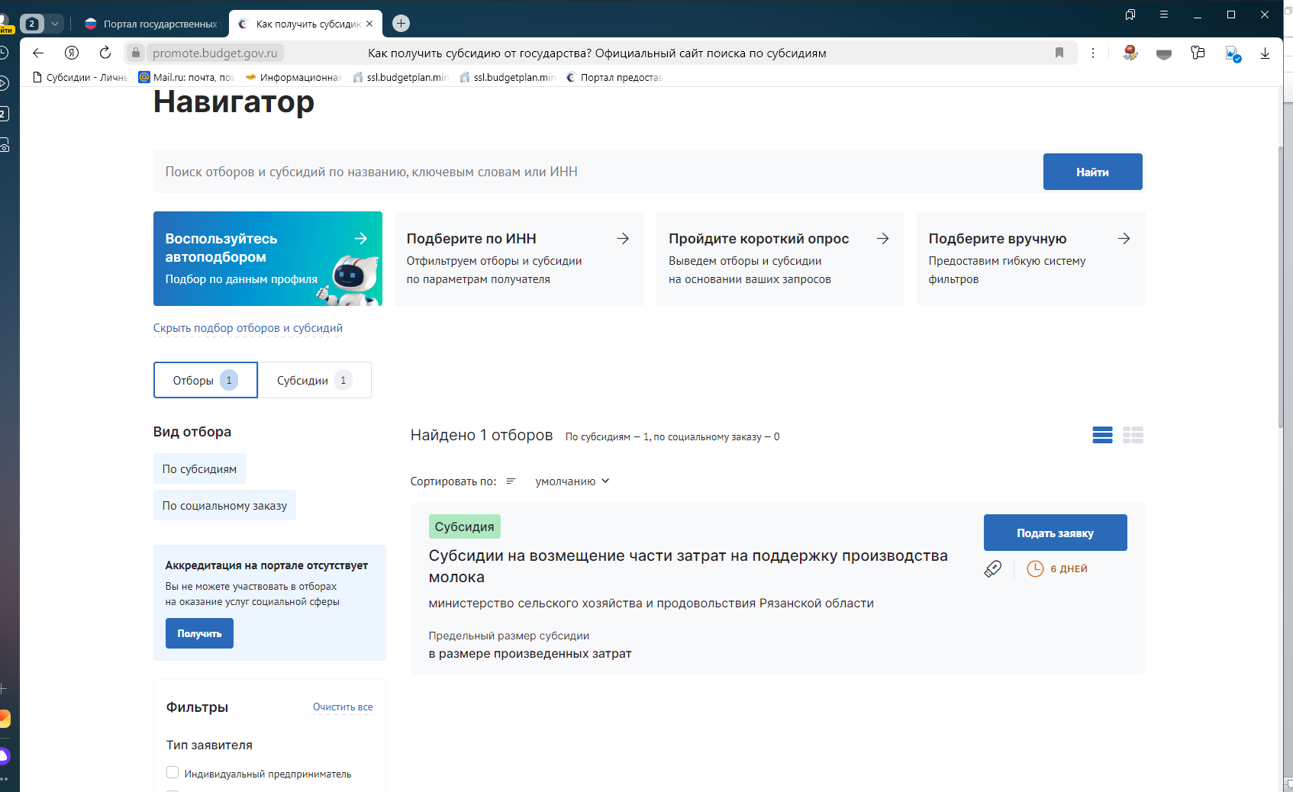
Выбираем нужную меру поддержки (субсидии на возмещение части затрат
на проведение молекулярной генетической экспертизы).
Нажимаем подать заявку.
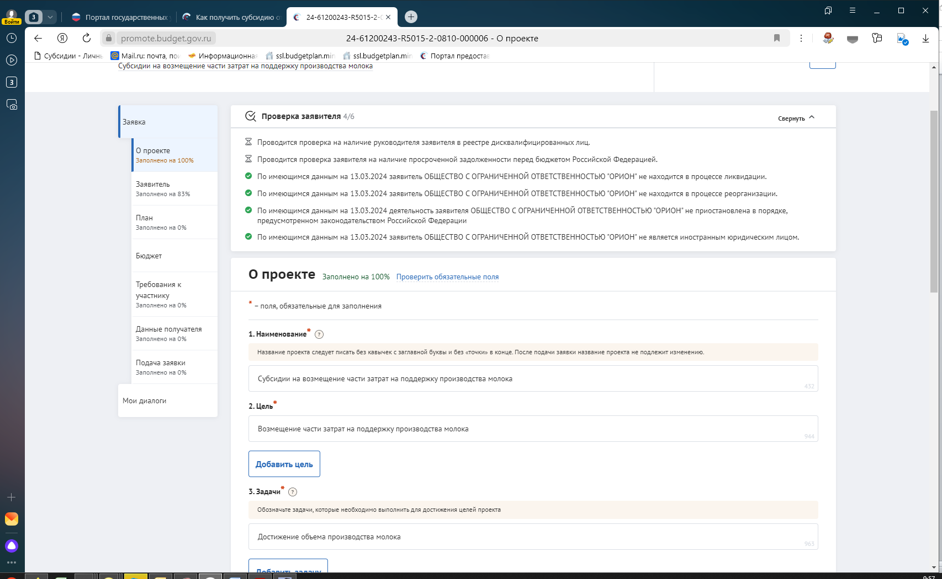
праыоцыацыоацтраро
праыоцыацыоацтраро
праыоцыацыоацтраро
Заполняете обязательные поля, которые выделены символом * по образцу в инструкции
В разделе «О проекте» заполняете следующим образом:
1. Наименование – Субсидии на возмещение части затрат на проведение молекулярной генетической экспертизы;
2. Цель – Возмещение части затрат на проведение молекулярной генетической экспертизы;
3. Задачи–Проведены молекулярно-генетические исследования племенного молодняка крупного рогатого скота.
В разделе «Заявитель» заполняете все обязательные поля.
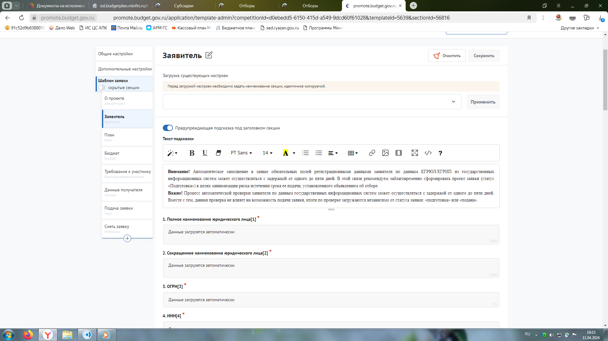
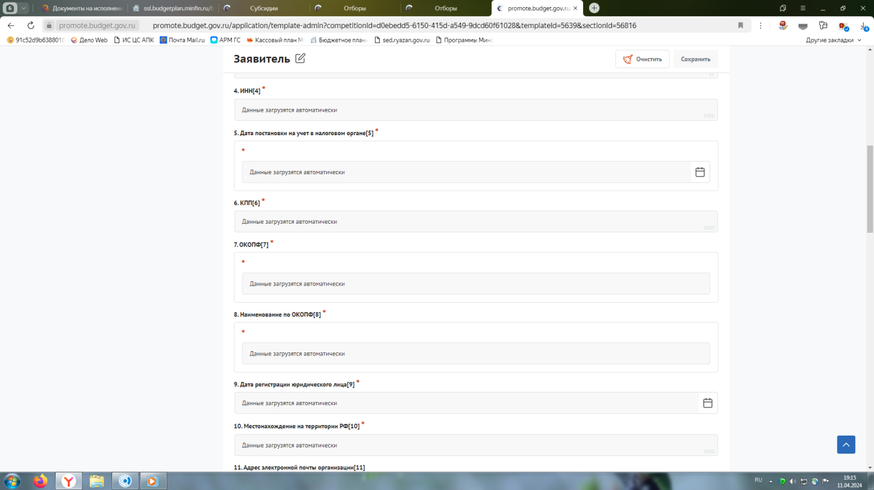
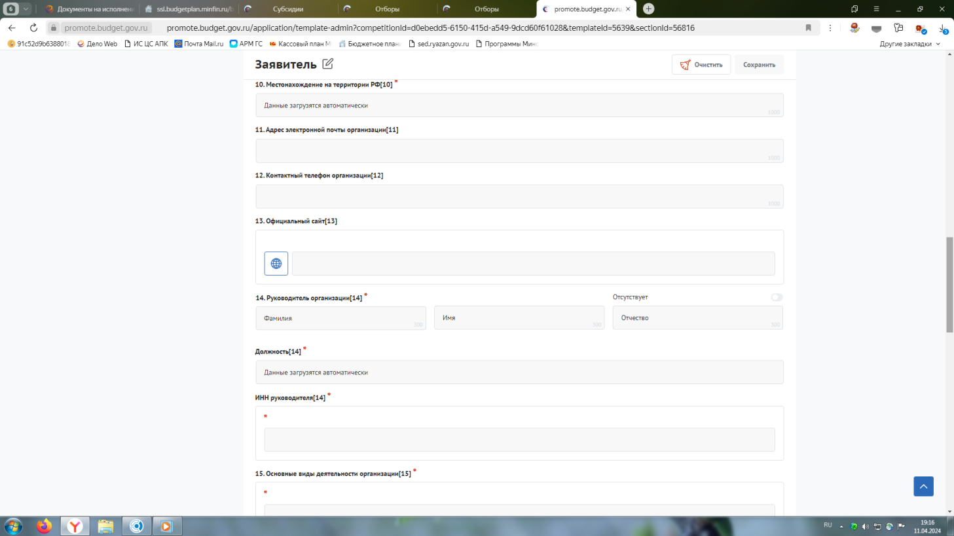
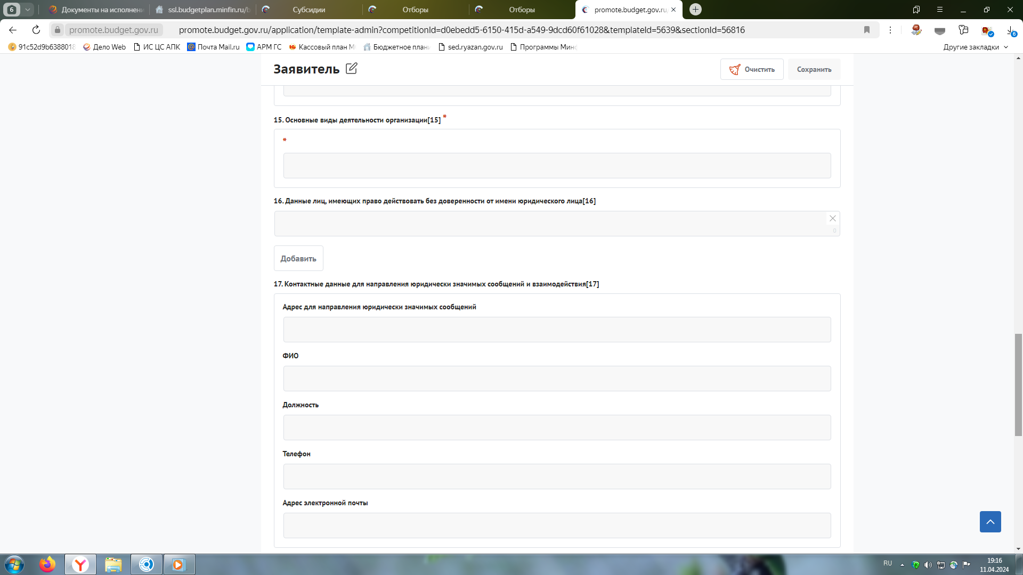
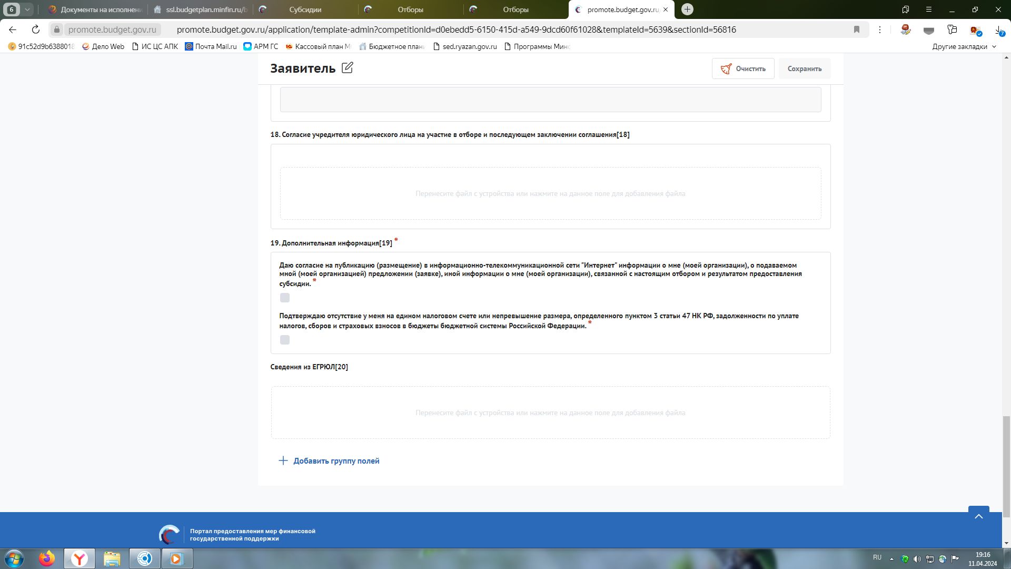
В разделе «План» необходимо нажать «Добавить мероприятие» и заполнить следующим образом:
Наименование мероприятия - возмещение части затрат на проведение молекулярной генетической экспертизы;
Дата начала реализации мероприятия – 01.01.2025;
Дата окончания реализации мероприятия – 31.12.2025;
Описание ожидаемого результата–Проведены молекулярно-генетические исследования племенного молодняка крупного рогатого скота.
Ответственный исполнитель – ФИО руководителя
Нажать «Сохранить».
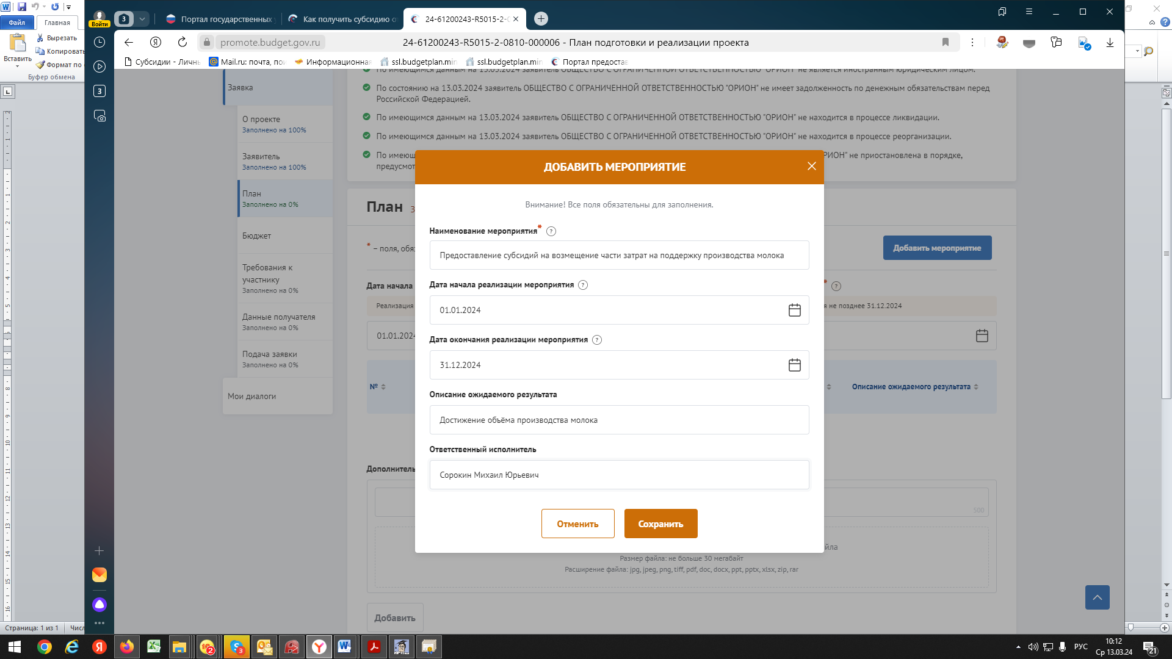
праыоцыацыоацтраро
праыоцыацыоацтраро

В разделе «БЮДЖЕТ» в пункте «Общая запрашиваемая сумма» нажимаем «Добавить» и заполняем по образцу ниже, после чего жмём «Сохранить».
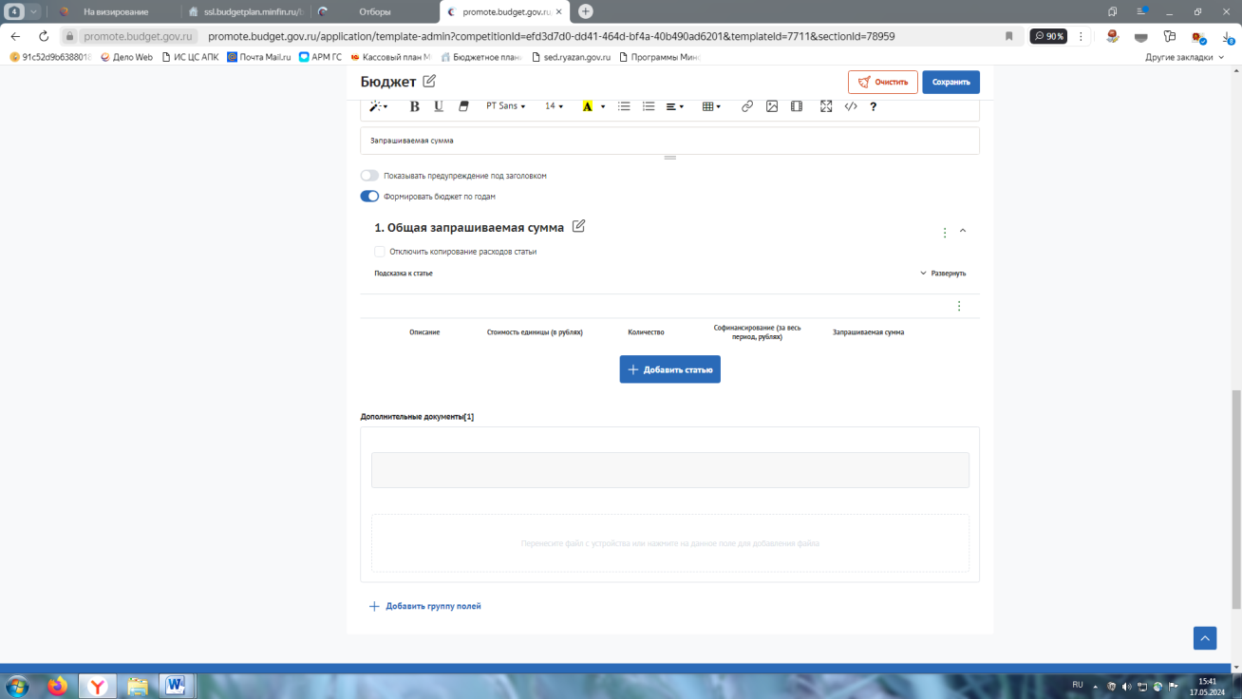
Описание – Расчет размера субсидии на возмещение части затрат на проведение молекулярной генетической экспертизы в 2025 году;
Стоимость единицы = Запрашиваемая сумма = сумма субсидии в соответствии с расчетом размера субсидии (приложение № 1 к Порядку).
Количество – 1 проект
Комментарий – Расчет размера субсидии произведен в соответствии с Порядком представления субсидий на возмещение части затрат на проведение молекулярной генетической экспертизы, утвержденным постановлением Правительства Рязанской области от 09.12.2025 №382.
В дополнительные документы необходимо вложить расчет размера субсидии
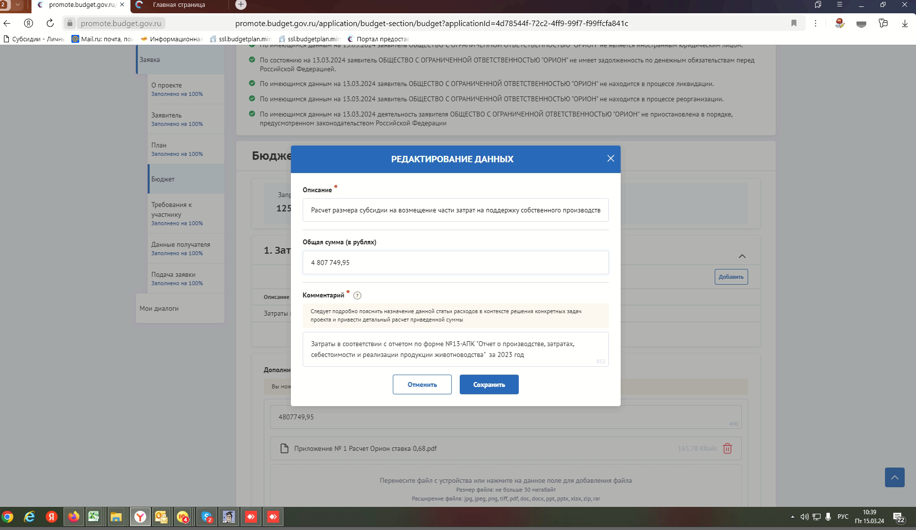
Сумма субсидии в
соответствии с расчетом (с копейками)
праыоцыацыоацтраро
праыоцыацыоацтраро
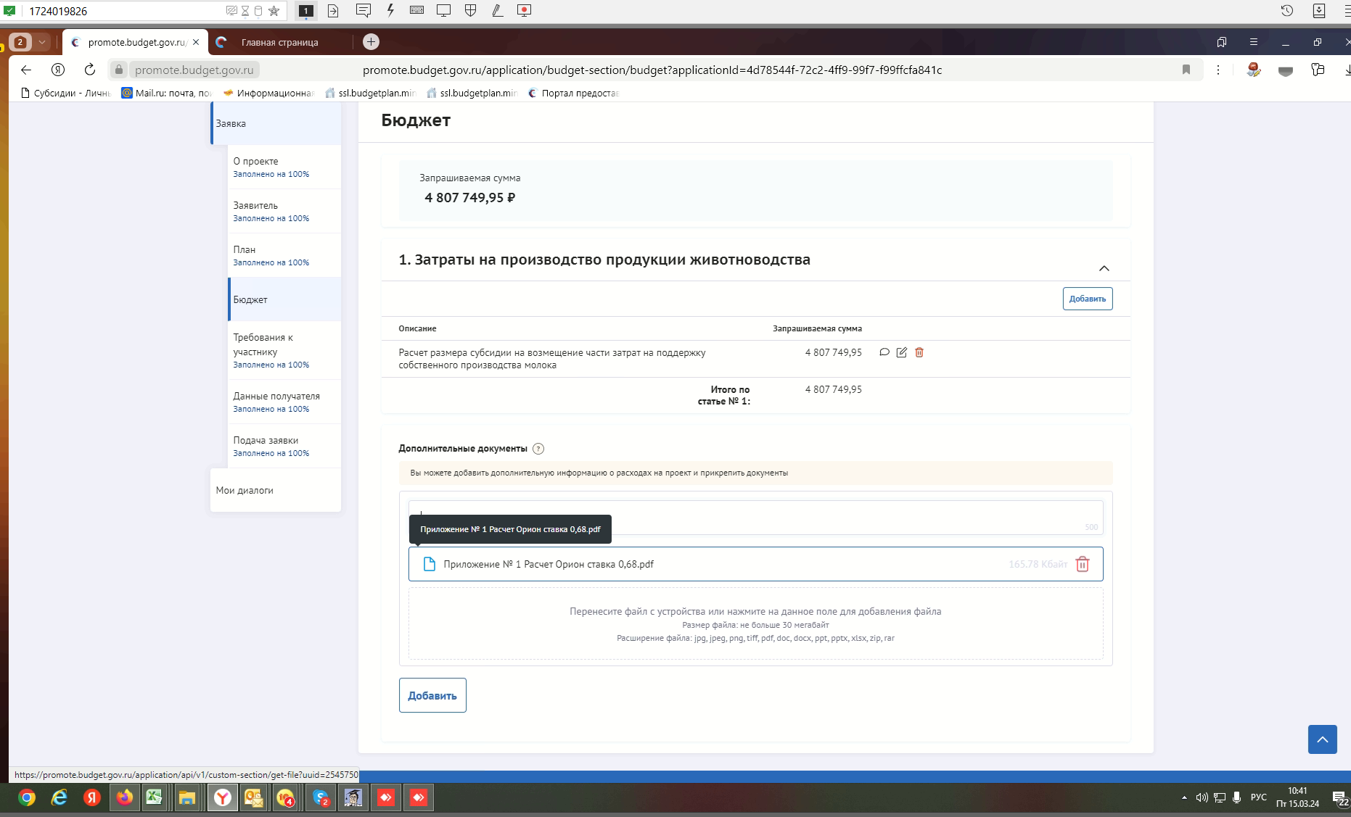
праыоцыацыоацтраро
праыоцыацыоацтраро
праыоцыацыоацтраро
раздел «Требования к Участнику»
Имеющиеся обязательные галочки ставим все
Далее для подтверждения условий вкладываем документы следующим образом:
Получатель принял на себя обязательство о достижении результата предоставления субсидии – вкладываем заявление
Получатель соответствует категории отбора - вкладываем заявление
Наличие согласия Получателя на осуществление Министерством проверок соблюдения Получателем порядка и условий предоставления субсидий, в том числе в части достижения результатов их предоставления, а также проверок органами государственного финансового контроля в соответствии со статьями 268.1 и 269.2 Бюджетного кодекса Российской Федерации – вкладываем заявление
Получателем произведены затраты на проведение молекулярной генетической экспертизы племенного молодняка крупного рогатого скота в текущем финансовом году – вкладываем расчет размера субсидии; копии гражданско-правовых договоров, заключенных между Получателем и организациями, осуществляющими проведение молекулярной генетической экспертизы, платежных документов, отчетов о результатах проведения молекулярной генетической экспертизы по форме, утвержденной Министерством сельского хозяйства Российской Федерации, свидетельства о регистрации в государственном племенном регистре.

Добившись во всех разделах результата заполнения 100% переходим во вкладку «Подача заявки». Нажимаем «Подать заявку» - формируется визуализация документа, проверяем и нажимаем «Отправить»
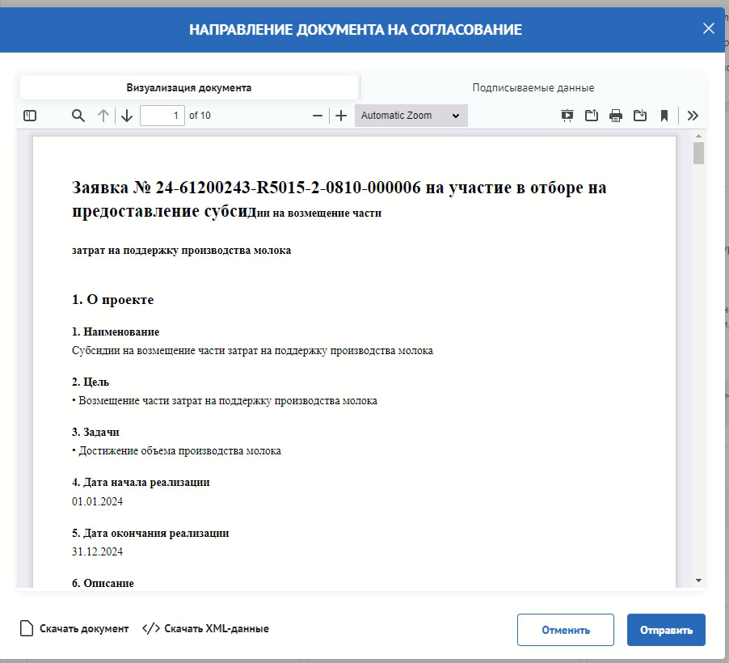
праыоцыацыоацтраро
Выбираем сертификат подписанта, КОТОРЫЙ В ЗАЯВЛЕНИИ
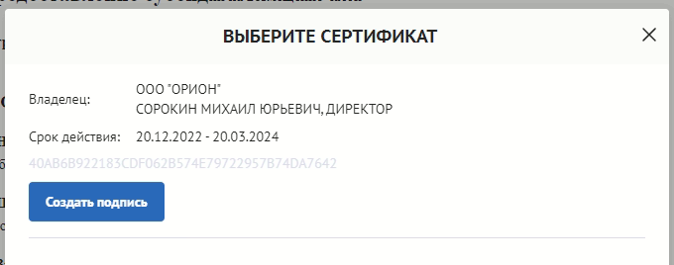
Нажимаем «Создать подпись»
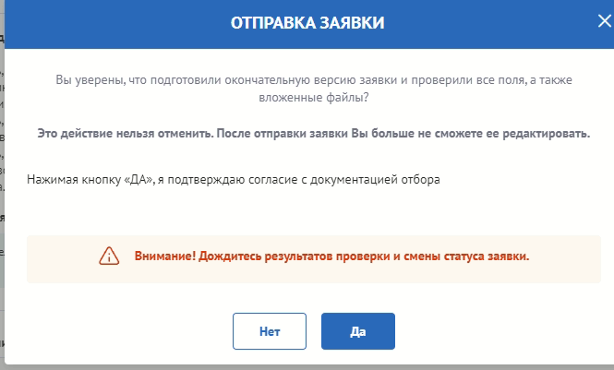
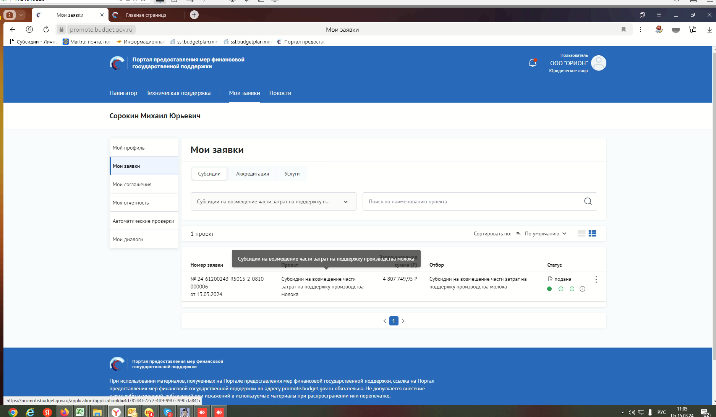
Убедитесь, что поменялся статус Заявки.

